I.

A templom neve (titulusa):

Szent András templom
Szent András plébániatemplom
Szent András apostol templom
Szent András római katolikus templom
Hidegség Árpád kori temploma

Egy jellegzetes fénykép:

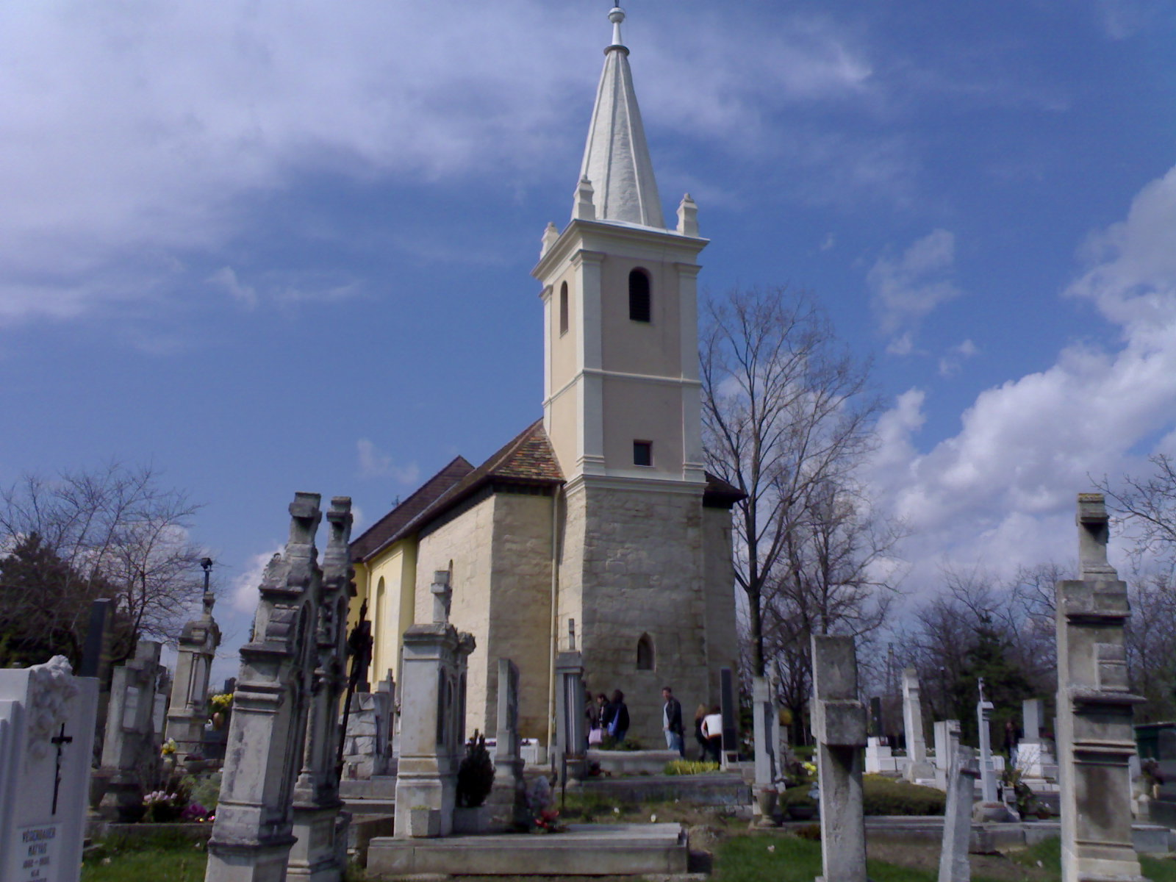

(forrás: saját kép)

Pontos elhelyezkedése:

9491, Hidegség Fő utca 19.
A templom a falu fölötti dombon áll. Könnyen megközelíthető az útvonalakon keresztül. Ennek mi a jelentése?

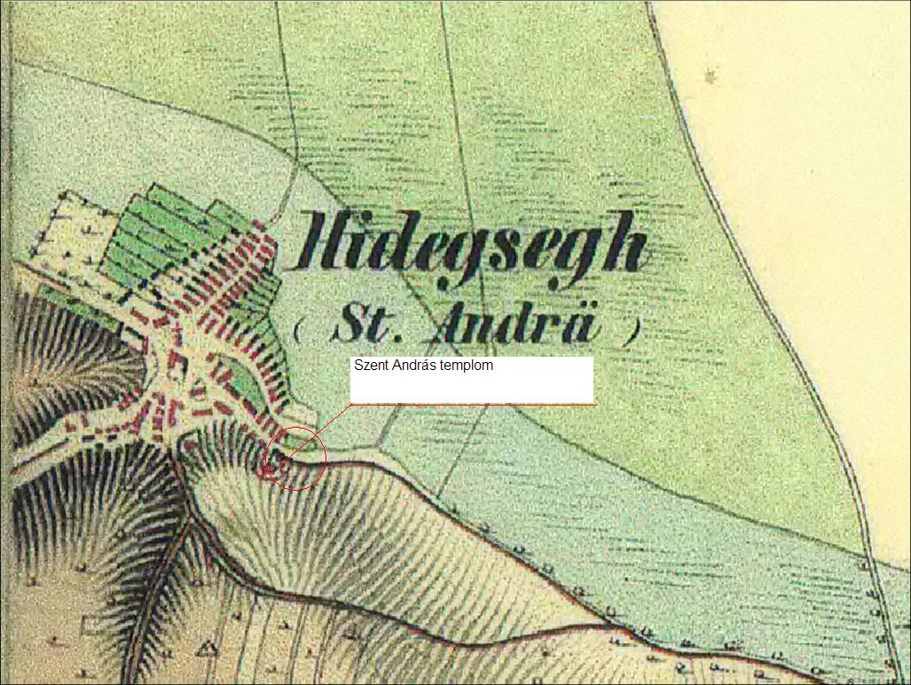

Tulajdoni állapot, telekforma,~viszony:

A templom ma és korábban is az egyház tulajdonában áll/ -t. Így a telek állandóan karbantartott. A temetővel egy telken?

Felekezeti hovatartozás/ mai funkció/ használat:

A templom római katolikus mai is.
A jelenben és a múltban is templomként működött.
II.

Alaprajzi vázlat:

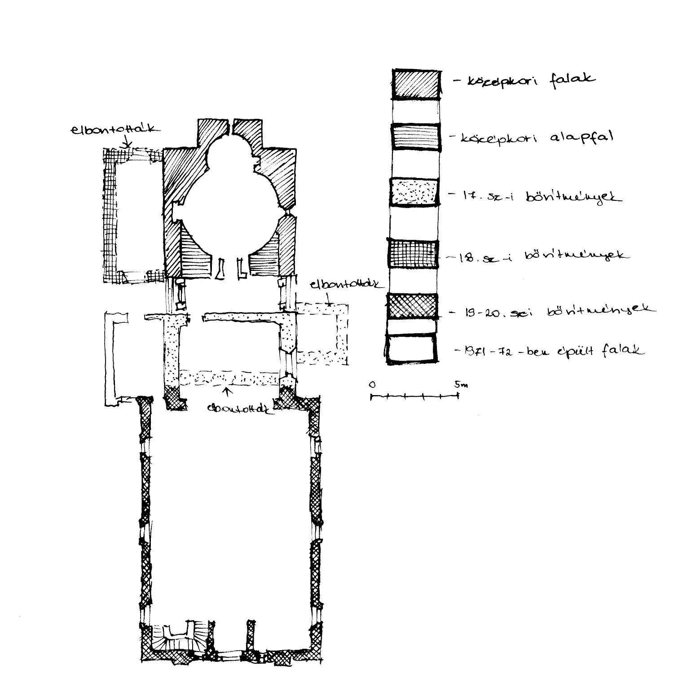

Településtörténet:

Hidegség a "Dézsma pincében" eredő forrásáról kapta a nevét. A környék már a neolitikum idején is lakott terület volt, amit a falu határában előkerült leletek is bizonyítanak. Rajtuk kívül még római korból származó tárgyakat sikerült feltárniuk a régészeknek. A települést az írott források először 1274-ben, majd 1283-ban említették HYDEGSYD formában. Ezek az oklevelek az Osl családot emlegették a község birtokosaként. A következő századokban viszont a birtokosok sűrűn cserélték egymást: 1358-ban például a Kanizsayaké lett a falu, majd a század végén házasság útján a Nádasdyakra szállt. A település lakóinak a XV. században a szomszéd földesurak háborúzásait, a XVI. században pedig a török gyakori zaklatásait kellett elviselnie. Az 1500-as évek elején a magyar lakosság elmenekült a faluból, helyükre 1532-1534 körül horvát telepesek érkeztek. Az érkező horvátok pontos létszámát nem tudjuk megmondani, az azonban biztos, hogy 1537-ben Hidegség lakóinak csak 40%-a volt magyar. A reformáció elsősorban a község magyar lakói körében vert gyökeret: 1596-ban még saját evangélikus lelkésze is volt a falunak. A XVII. század első felében a lakosság túlnyomó többsége visszatért a katolikus hitre. Nádasdy Ferenc 1671-es pere után a hidegségi birtokai előbb a Draskovich, majd a Széchenyi családra szálltak.
A Rákóczi-szabadságharc idején a község ismét elnéptelenedett, ezért 1704-ben újra horvát telepesek érkeztek, ezúttal a Szerémségből. A horvát népesség részaránya így annyira megnövekedett, hogy 1832-ig horvát volt az iskolai oktatás nyelve.
Az első világháborút még nagyobb veszteség nélkül sikerült megúszni, a második világháború azonban már tragikus eseményeket hozott a falu életében: 1944 novemberétől a faluban és az Ilona majorban zsidó munkaszolgálatosokat őriztek és dolgoztattak, s közülük 1286 beteget agyonlőttek. A szovjet csapatok 1945. április elsején érték el a falut. A megszállást követő földosztás után a lakosság társadalmi összetétele erősen megváltozott: korábban ugyanis 26 család 15-20 hold földterülettel rendelkezett, ezután kb. 5-6 hold lett az átlag birtokméret. Így a középparaszti rétegek helyett a kisparasztság került túlsúlyba. A kollektivizálás hullámai Hidegséget az 50-es években érték el először: 1950-ben megalakult a helyi Termelőszövetkezet, majd az 1959-es újjáalakulásával a szövetkezeti tulajdon általánossá vált a faluban. A 60-as években a Hidegségi Termelőszövetkezet egyesült a Hegykőivel, így a gazdasági döntések gyakorlatilag kikerültek a helybéliek hatásköréből. Megszűnt a falu önálló tanácsa is, közigazgatásilag egészen a rendszerváltásig Hegykőhöz tartozott Hidegség. Az erőteljes urbanizáció hatására itt kedvezőtlen folyamatok zajlottak le: a 60-as évektől kezdve ugyanis nagyon sokan elvándoroltak a faluból, így rendkívüli mértékben lecsökkent a település lélekszáma. A mi szempontunkból nem lényeges, mert a templomot nem érinti. Biztos abban, hogy nem volt átmenetileg evangélikus használatban a XVII. században?
Elhelyezkedés, környezet:
Beépítés szerint szabadon álló épület a templom. A közvetlen környezetében nem található más építmény. Mellette temető található. Zöldövezetben, dombon áll.

Építéstörténet:

Az első írásos adat 1274-ből való. A falfestmények és az építészeti jelleg miatt viszont elmondhatjuk, hogy a centrális templom építését ennél korábbra tehetjük. Néhány állítás alapján a rotunda a 12. század végén illetve a 13. század elején már állhatott. Egy új templom alapításához kiváltképp a plébánia létrehozásához szükséges püspöki engedélyek beszerzése meglehetősen nehéz feladat volt, hiszen ilyenkor rendszerint nemcsak az új egyház papjának eltartásáról kellett gondoskodni, hanem arról is, hogy kártalanítsák a régi anyaegyház plébánosát. Mivel a templomok akkoriban elég megközelíthetetlen helyre épültek, azaz mocsaras vidék volt, távol a községtől, ezért néha úgy alakították ki a települést, hogy az a templomhoz tartozzon, a közelében helyezkedjen el. Így alakult ez a IV. Béla egyik kedvelt embere esetében is, aki soproni várispánként Hidegségen udvarházat építtetett és birtokközpontot alakított ki.
A hajót és az apszist hosszirányú nyeregtető fedte. Magát, a tartófalat törtkövekkel töltötték ki, hogy tartószerkezetet hozzanak létre. A későbbiekben, feltehetőleg a gótikában ácsszerkezetű huszártornyot helyeztek rá, miután a templom hajlásszögét megmagasították. A legnagyobb külső változtatást a 17. századi bővítés hozta meg. Ekkor megnagyobbították a templomhajót. Így a szentély a rotunda meghagyott terébe került át, illetve új oltárt hoztak létre.
Miután a 18. században villámcsapás érte a templomot, ezért újra át kellett alakítani az épületet. Tornyot emeltek a rotunda apszisa felé.
Majd a legkésőbbi változatást az 1930-as években végezték rajta. Ekkor három hajós téregységgel bővítették a templomot, így meg növekedett a befogadóképesség.

Építészeti-mérnöki bemutatás:

Attól függetlenül, hogy mikor épült a rotunda, nagyon jó állapotban van. Mivel ma is működő templomként használják, ezért állandóan karbantartják.
Az épület központi része szerintem ma elválasztott keleti része a rotunda, mely a legkorábban épült. Az átmérője 5,8m és 7,8x7,8mes homlokzatot kapott. Szabályos félgömb kupola fedte. A nyugati oldalon található a bejárata, ahol a legkisebb a falvastagság. Csatlakozik a centrális főrészhez keleti irányban egy kisméretű apszis, amelynek patkó alaprajzú terét 144cm-es sugárban szerkesztették meg. Karzattal látták el a teret, melynek nyoma a felső szinten található.
A falak kisméretű téglából és kőből készültek. A kettős téglafal közé köveket szorítottak, így alakították ki a tartószerkezetet.
A templom mérvadó belső dísztettsége a freskóiban rejlik. Krisztus alakja tűnik fel az apszis boltozatán középen. Körülötte helyezkednek el az evangélisták szimbolikus alakjai, mint például Lukács ökör, János sas, Márk oroszlán, Máté pedig angyal motívumaként. Az apostolok neveit is megtaláljuk, mégpedig az árkádsor keretíveiben antik betűvel írva. Az ő alakjaikat már változatosabban festették fel. Mozgalmasabbak, színesebbek.
Az értékek sorát bővítik az iparművészeti ereklyék. Több kisebb tárgyról van szó, mint például a kovácsoltvas rács a rotunda déli ablakában, amely az egyik bővítéskor készülhetett, egy 17. századi mellkereszt, a barokk keresztelőmedence, sírkereszt és még sok más apró érték.

III.

Szakirodalom és források:

- Marosi Ernő Magyar falusi templomok pontos adatok!
- www.hidegseg.hu formátum itt is, nézze meg a segédletben lévő mintát
- saját képek
és még vagy a neten lévő anyag, vagy a tkm füzetek illendő példánya

Mellékletek:
Képek:
- feldolgozott térkép (1db)
- műszaki rajzok
- alaprajzok (2db)
- metszet (1db)
- történeti ábrázolás (1db)
- fényképek (12db)

Az anyag gazdag, lehet rajta javítani még, tanácsként: inkább kevesebbet, pontosabban!

most jeles zárójegyet kap.

KT

